数字式立体视程序说明文档

陆旭佳 2010091030021 luxuia@foxmail.com

数字式立体视程序由2011年创新基金项目开始，王玲老师组织，陆旭佳、吕重曜、许瑞玲分别进行代码编写及框架设计、测试实验设计及数据分析等工作。程序框架经过多次修正重组已经渐渐难以直接上手和项目交接，为此写下这份文档。

本文主要描述项目的以下几个方面：

1. 项目背景
2. 编译及运行环境
3. 源代码目录结构
4. 模块创建流程
5. 其他
6. 附录

# 项目背景

这个项目希望凭借主动式数字立体眼镜、显卡、显示器和软件的配合测试幼儿的弱视程度，并通过弱视锻炼获得康复。

目前医院主要的弱势测试方案是使用红蓝眼镜来达到真立体视的效果，但这种方案在色彩表现和实现效果上都比不上使用晶振式数字立体眼镜。

我们项目中使用的是Nvidia 3D Version 2代数字立体眼镜，其通过与红外发射装置配合120Hz的显示器达到每秒间隔显示60帧左眼图像和60帧右眼图像。即当显示器显示左眼图像时，眼镜右眼变到不透光；显示右眼图像时，左眼变得不透光，通过连续迅速的变化(每秒120次变化)达到左右眼”同时“看到两幅图像的假象。具体实现算法可以参考文档[1]。

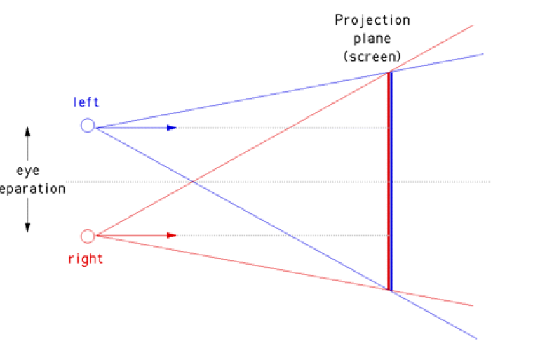

图1-1 红蓝两个圆分别是左右两眼。在实际程序中，我们将camera放在两眼中间，通过改变project矩阵来做到两眼位置的模拟。

# 编译及运行环境

## 2.1 编译环境

### 立体视模块：

* + IDE：VS2013(目前程序中用到了些c++11标准的特性，比如类非静态成员变量的初始化等，所以需要使用vs2013版本)，注意配置库文件路径。
  + SDK：DirectX 10或以上。

## 引导界面：

* .Net平台，用的c#的WPF框架。

### 运行环境

* 支持3D Stereo的显卡，并安装支持的显卡驱动。

不满足以上条件程序运行时会有Stereo APi报错，可以用于调试环境。

* 支持3D Stereo的120Hz的显示屏幕

不满足以上条件程序运行时可能同时看到两幅图重叠

* 配置可用的数字式立体眼镜

# 源代码目录结构

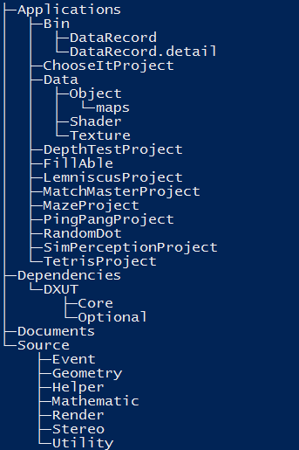

图3-1 源代码目录结构

|  |  |
| --- | --- |
| Applications | 基于框架的各个独立App模块实现 |
| -Bin | 模块编译后的可执行文件生成位置 |
| ==DataRecord | 模块运行后的结果输出位置，用于程序统计 |
| ==DataRecord.detail | 更详细的模块运行情况，用于人工分析 |
| -Data | 各个模块公用的资源 |
| ==Object | 可被用于导入的模型 |
| ==Shader | 可编程渲染文件，用于实现光照、阴影等特效 |
| ==Texture | 可被倒入的纹理等静态图片资源 |
| -Basic | 基础模板，用于基础扩展 |
| -ChooseIt | 四选一项目，用于训练 |
| -PingPang | 乒乓，游戏 |
| -RandomDot | 随机点项目，融合视测试 |
| -Tetris | 俄罗斯方块，游戏 |
| -Lemniscus | 八字舞，训练 |
| Dependence | 依赖库 |
| Document | 文档 |
| Source | 框架源程序 |
| -Event | 消息控制封装，如键盘，鼠标消息 |
| -Geometry | 常用几何体，如球，圆柱等 |
| -Helper | 辅助函数，如模型导入，音频等 |
| -Mathematical | 基本数学运算封装 |
| -Render | 写了没用上。。 |
| -Stereo | 立体视相关封装 |
| -Utility | 其他常用辅助函数 |

# 模块创建流程

拷贝并重命名Basic文件夹为你需要的项目名称。从VS中添加项目，并修改VS中显示的项目名称。

根据Basic项目中的注释增加项目功能。

# 其他

编码规范上请阅读附录2(Google的C++规范)。

查看附录API文档.html

使用Doxyfile程序生成注释文档，安装后导入Doxyfile文件加载配置。

# 附录

1. 3D_Stereo_Rendering_Using_OpenGL_(and_GLUT).pdf
2. http://zh-google-styleguide.readthedocs.org/en/latest/google-cpp-styleguide/contents/